PROка4 / week.2 / day.3
Знакомство с микроконтроллером NodeMCU. Настройка сервопривода.

Характеристики микросервопривода FS90

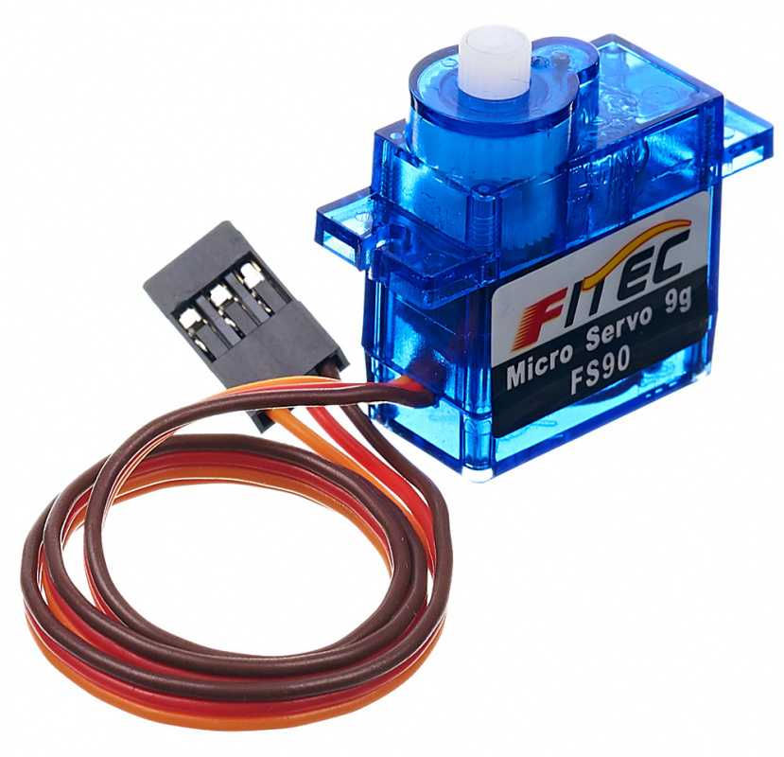 | - Диапазон вращения: 180°  - Напряжение питания: 4,8–6 В  - Крутящий момент: 1,3 кг·см при 4,8 В  - Скорость вращения: 60° за 0,12 сек при 4,8 В  - Потребляемый ток: 200 мА (макс. 500 мА)  - Внутренний интерфейс: аналоговый  - Материал шестерней: нейлон  - Материал корпуса: пластик  - Габариты: 23,2×12,5×22 мм  - Вес: 9 г

Схема подключения микросервопривода FS90 к микроконтроллеру NodeMCU

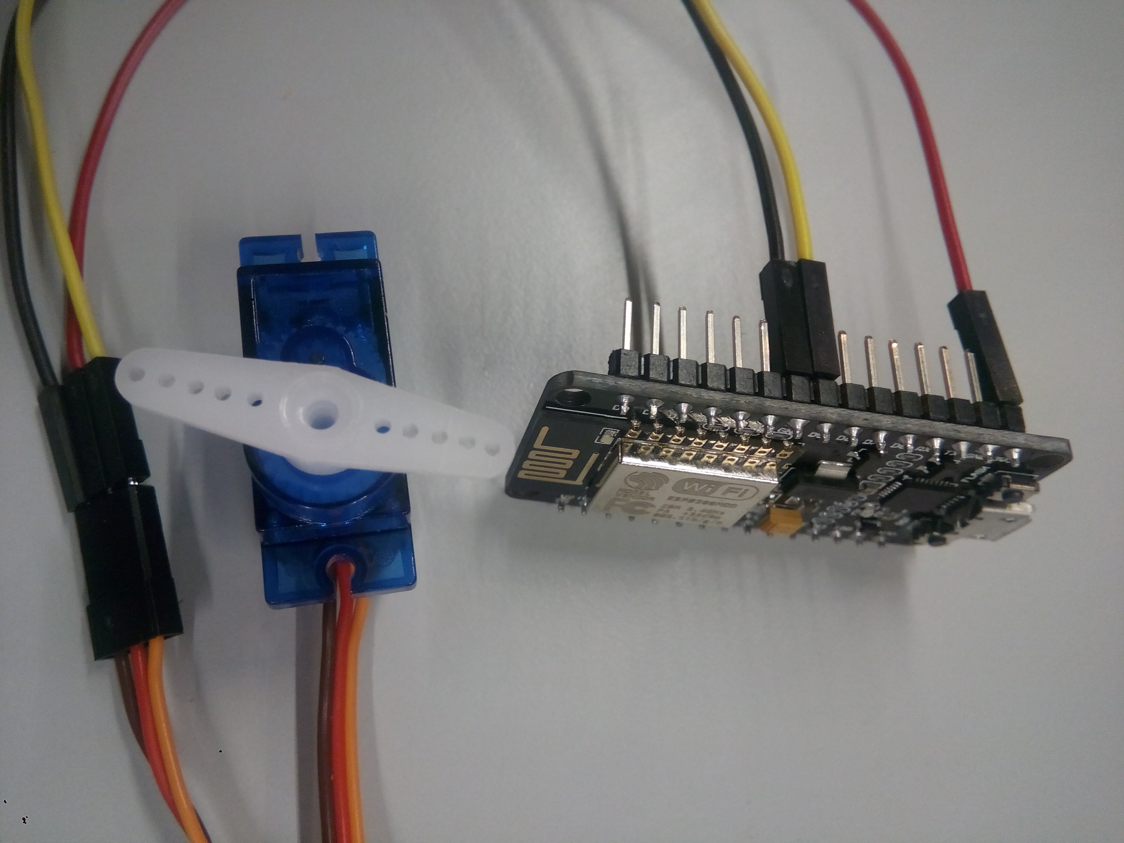

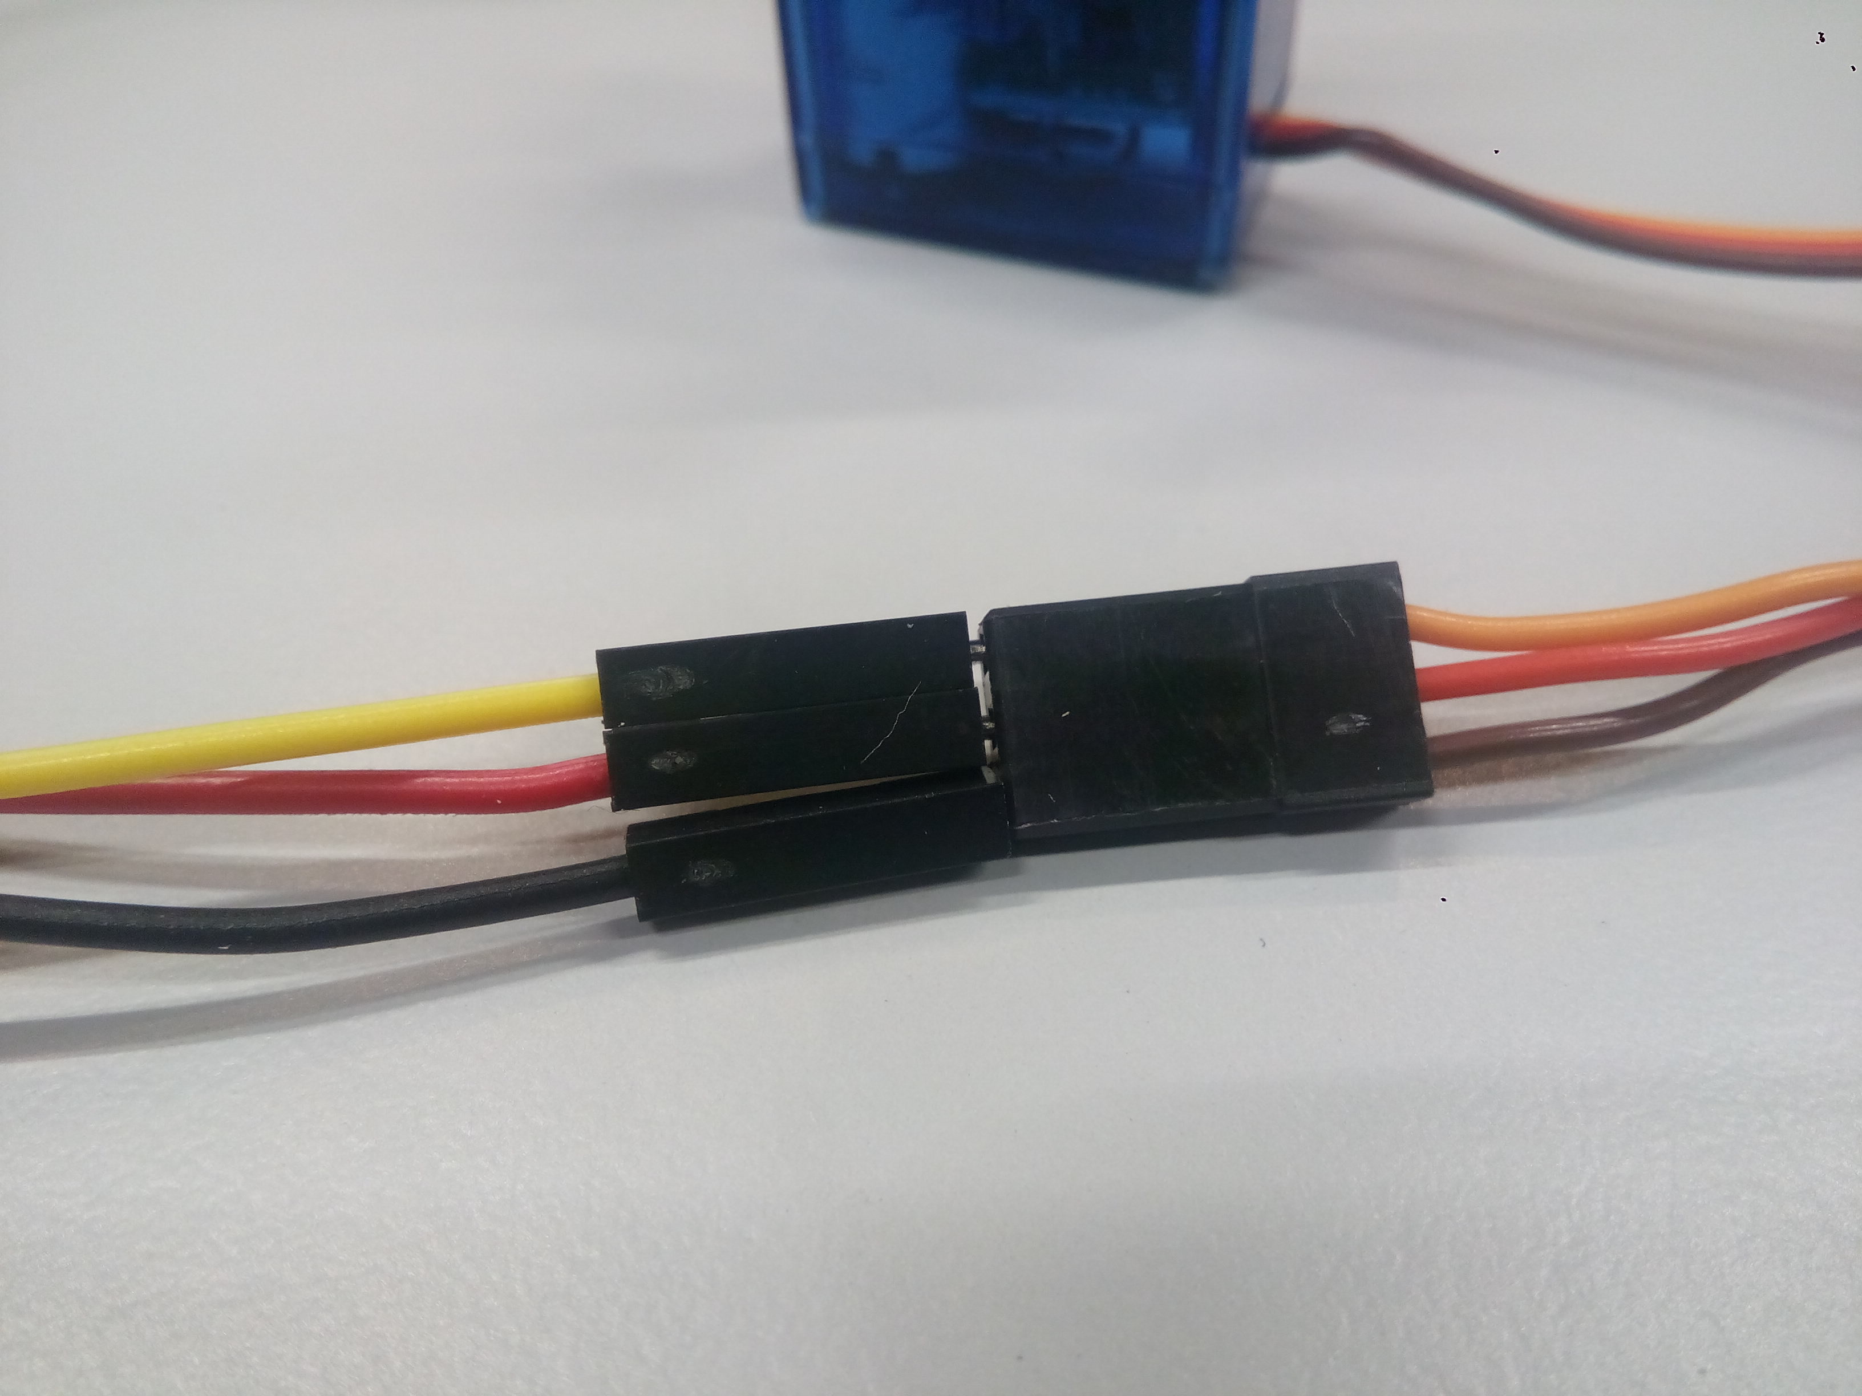

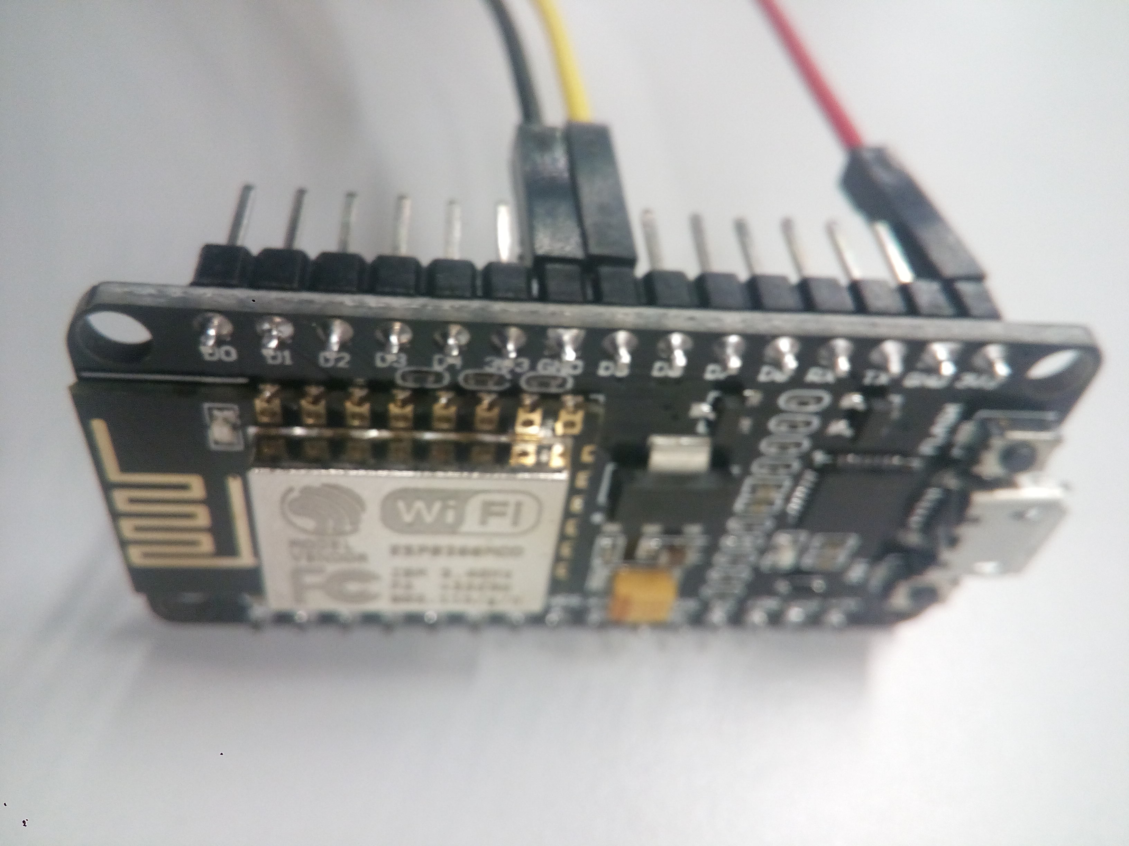

Исходный код скетча для поворота вала сервопривода

#include <Servo.h>
Servo servo;

void setup() {
servo.attach(14); //D5
}
void loop() {
servo.write(0); //ставим вал под 0 градусов
delay(2000); //ждем 2 секунды
servo.write(90); //ставим вал под 90 градусов
delay(2000); //ждем 2 секунды
servo.write(180); //ставим вал под 180 градусов
delay(2000); //ждем 2 секунды
}

Ссылка для скачивания: http://dev.izobretarium.ru/docs/nodemcu/servo_simple/

Исходный код скетча для управления сервоприводом через web-интерфейс

#include <Servo.h>
#include <ESP8266WiFi.h>
#include <WiFiClient.h>
#include <ESP8266WebServer.h>
Servo servo;

const char* ssid = "botnetcam";
const char* password = "12345678990";

ESP8266WebServer server(80);

String page = "";

void setup(void) {
page = "<center><a href=\"GO?alfa=0\"><button>0</button></a><a href=\"GO?alfa=5\"><button>5</button></a><a href=\"GO?alfa=15\"><button>15</button></a><a href=\"GO?alfa=45\"><button>45</button></a><a href=\"GO?alfa=90\"><button>90</button></a><a href=\"GO?alfa=180\"><button>180</button></a></center>";

servo.attach(14); //D5
servo.write(0); //ставим вал под 0 градусов
delay(2000); //ждем 2 секунды

WiFi.begin(ssid, password);

while (WiFi.status() != WL_CONNECTED) {
delay(500);
}

server.on("/", [](){
server.send(200, "text/html", page);
});
server.on("/GO", [](){
// usage: http://ip/GO?alfa=10
String sval = server.arg("alfa");
int intalfa = sval.toInt();
servo.write(intalfa); //ставим вал под угол intalfa переданный get запросом
delay(1000); //ждем 1 секунду
server.send(200, "text/html", page+"alfa: "+intalfa);

});

server.begin();
}

void loop(void){
server.handleClient();
}
Ссылка на исходный код: http://dev.izobretarium.ru/docs/nodemcu/servo_wifi_angle/

